Министерство транспорта Российской Федерации

Федеральное государственное автономное образовательное

учреждение высшего образования

«Российский университет транспорта»

(ФГАОУ ВО РУТ(МИИТ), РУТ (МИИТ)

Институт транспортной техники и систем управления

Кафедра «Управление и защита информации»

Лабораторная работа № 1

по дисциплине: «Программирование и основы алгоритмизации»

на тему: «Схемы алгоритмов простых ситуаций»

Выполнил: ст. гр. ТУУ-111

Попов В.А.

Вариант №3

08.11.2024 г

(дата выполнения)

Проверил: к.т.н., доц. Сафронов А.И.

___________

(дата приёмки)

Москва – 2024 г.

1. **Цель**

Цель данной работы — проанализировать и описать процесс домашнего чаепития в пошаговой форме, разработать алгоритмическую схему на основе стандарта ГОСТ 19.701-90, а также реализовать данную схему в двух векторных редакторах (Microsoft Office Visio и Draw.IO). В процессе выполнения работы необходимо детализировать каждый этап чаепития, представив его в виде алгоритма, который легко можно было бы воспроизвести.

1. **Формулировка задачи**

Задача состоит в детализированном описании и визуализации процесса домашнего чаепития. Ситуация начинается с момента предложения кем-то из членов семьи устроить чаепитие и завершается подачей на стол чая, посуды и сладостей. Отчёт должен включать текстовое описание, пошаговый список действий и алгоритмическую схему. Схемы создаются в Microsoft Office Visio и Draw.IO и должны быть идентичными по содержанию, но различаться визуально из-за особенностей форматов.

1. **Детализированное текстовое описание ситуации**

Чаепитие в кругу семьи является традицией, объединяющей людей и создающей атмосферу уюта. В данном случае процесс чаепития начинается с того, что один из членов семьи предлагает устроить чаепитие. Обычно на этом этапе обсуждается, какой чай приготовить, а также какие сладости или закуски подать к столу. После этого один из членов семьи приступает к подготовке чая, ставя воду на кипячение и подготавливая чайник для заварки. В это же время другие члены семьи могут заняться подготовкой стола, выбрав посуду, сладости и сервируя стол. Завершается процесс подачей чая, посуды и закусок на стол, что позволяет всей семье насладиться чаепитием.

1. **Пошаговое описание ситуации**
2. Инициирование чаепития: один из членов семьи предлагает устроить чаепитие.
3. Обсуждение выбора чая и сладостей: семья решает, какой чай будет заварен и какие сладости выбраны.
4. Проверка наличия ингредиентов: проверяется, есть ли дома необходимый чай и сладости.

Если ингредиенты отсутствуют, делается заметка о необходимости их покупки.

1. Подготовка чайника и воды: воду ставят на кипячение, чайник ополаскивается кипятком.
2. Заваривание чая: в заварник кладутся чайные листья, заливаются кипятком, и чай настаивается.
3. Подготовка посуды и сладостей:

* Подготовка чашек, блюдец и ложек.
* Раскладка сладостей на блюдо.

1. Сервировка стола: чашки, заварник с чаем и сладости располагаются на столе.
2. Подача чая и сладостей на стол: завершается процесс подготовки, и начинается чаепитие.
3. **Схема алгоритма**

**5.1 Реализация в Draw.IO**

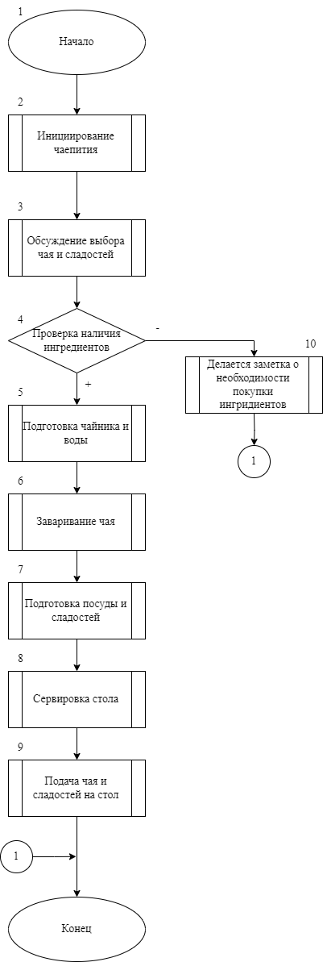

Рисунок №1 – Реализация в Draw.IO

* 1. **Реализация в Microsoft Office Visio**



Рисунок №2 – Реализация в Microsoft Visio

* 1. **Описание схемы алгоритма**

1. Инициирование процесса

Процесс начинается с предложения одного из членов семьи устроить чаепитие.

1. Обсуждение выбора чая и сладостей:

Семья обсуждает, какой вид чая будет заварен и какие сладости будут поданы.

1. Проверка наличия ингредиентов

Проверяется наличие выбранного чая и сладостей.

Если ингредиенты отсутствуют, алгоритм завершается с указанием на необходимость закупок (блок 10).

1. Подготовка воды и чайника

Ставится вода для кипячения, чайник ополаскивается кипятком.

1. Заваривание чая

В заварник кладутся чайные листья и заливаются кипятком. Чай настаивается.

1. Подготовка посуды и сладостей (подпроцесс):

Подготовка чашек, блюдец и ложек, раскладка выбранных сладостей на блюдо.

1. Сервировка стола

Сервировка стола чашками, заварником с чаем и сладостями.

1. Подача чая и сладостей на стол:

Завершающий блок, после которого начинается чаепитие.

1. **Вывод**

В ходе выполнения работы удалось проанализировать и структурировать процесс домашнего чаепития. Создание алгоритмической схемы позволило более детально рассмотреть каждый шаг и наглядно представить, как организуется чаепитие. Выполнение задания в двух разных векторных редакторах дало возможность познакомиться с различиями в оформлении и возможностями различных инструментов.